Guía Matemática
Pie 5° Básico
Semana 3 de mayo

Recordemos:

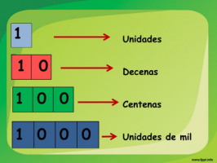

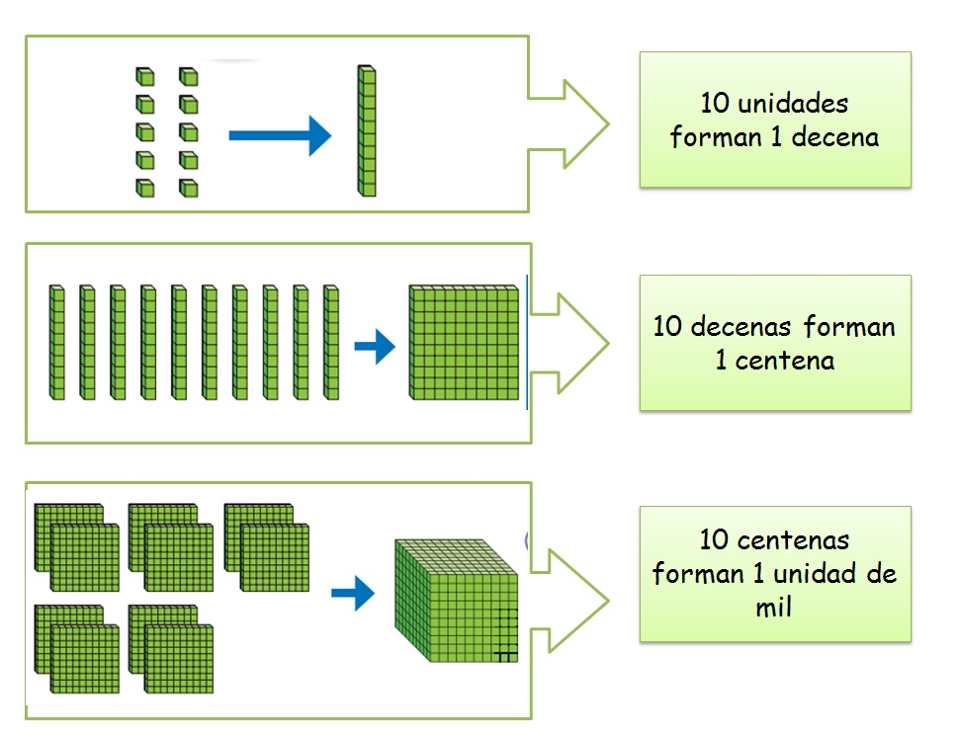

Resuelve el siguientes ejercicio:

- Representa pictóricamente (dibujo) los siguientes números, según cantidad de unidad decena, centena, unidad de mil. (No es necesarios dibujar los 100 o 1000 cuadraditos, con la forma de la figura está bien.)
Realiza la actividad en tu cuaderno.

Ejemplo:

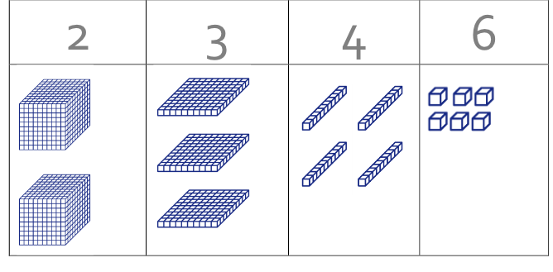

- 5486

- 1377

- 268

- 5873

- 895

Ahora que ya recordaste el valor posicional de los números, vamos a seguir con la multiplicación de estos números.
Lee y observa atentamente lo siguiente.

Como calcular decenas, centenas y miles multiplicando por un número (una cifra):

- Resuelve las siguientes multiplicaciones mentalmente, si lo necesitas puedes escribir en tu cuaderno, utilizando las flechas.

- 40 x 2 =  - 90 x 5 =  - 60 x 7 =  - 80 x 3 = | - 300 x 4 =  - 500 x 3=  - 700 x 5 =  - 200 x 8= | - 4000 x 4 =  - 6000 x 2 =  - 7000 x 3 =  - 5000 x 6 =

